今日动态
2023.11.20 周一 晴天
记录人：姜娜
※一日活动篇
◎今日来园人数：13人，10人缺勤。
◎早点：牛奶、巴旦木仁、趣多多、徐福记卷心酥、猴菇饼干。
◎午餐：贝贝南瓜米饭、清蒸鸦片鱼、韭菜银芽炒鸡蛋、西湖牛肉羹。
◎水果：柚子、阳光玫瑰。
◎午点：枣蓉核桃蛋糕、奶酪棒。
姓名 | 打招呼 | 自主放物品 | 午饭情况 | 午睡情况 | 午点情况 | 大便情况
高昀棋 | 请假 | 请假 | 请假 | 请假 | 请假
陈琬儿 | ☆ | ☆ | ☆ | ☆ | ☆
秦初曈 | ☆ | ☆ | ☆ | ☆ | ☆
曹钰欣 | 请假 | 请假 | 请假 | 请假 | 请假
余思纯 | ☆ | ☆ | ☆ | ☆ | ☆
张榕汐 | 请假 | 请假 | 请假 | 请假 | 请假
陆亦萱 | ☆ | ☆ | ☆ | ☆ | ☆
陈欣尹 | 请假 | 请假 | 请假 | 请假 | 请假
陈诗羽 | ☆ | ☆ | ☆ | ☆ | ☆
张子瑶 | ☆ | ☆ | ☆ | ☆ | ☆
陈佳奕 | ☆ | ☆ | ☆ | ☆ | ☆
蒋芊冉 | ☆ | ☆ | ☆ | ☆ | ☆
朱舒窈 | 请假 | 请假 | 请假 | 请假 | 请假
陈舒然 | 请假 | 请假 | 请假 | 请假 | 请假
秦昊吕 | 提醒下打招呼 | ☆ | ☆ | ☆ | ☆
刘一航 | ☆ | ☆ | ☆ | ☆ | ☆
万靖炘 | 请假 | 请假 | 请假 | 请假 | 请假
巢惟燚 | 请假 | 请假 | 请假 | 请假 | 请假
陆奕果 | 提醒下打招呼 | ☆ | ☆ | ☆ | ☆
沈梓诺 | 请假 | 请假 | 请假 | 请假 | 请假
陈杭昱 | 请假 | 请假 | 请假 | 请假 | 请假
蒋一帆 | ☆ | ☆ | ☆ | ☆ | ☆
陈宥和 | 提醒下打招呼 | ☆ | ☆ | ☆ | ☆
打招呼：能主动和老师打招呼☆
自主放物品：能够将水杯放在水杯架上，把物品摆放在抽屉里☆
午饭情况：能够独立把饭菜吃完☆
午睡情况：能够在1点前入睡☆
午点情况：能够独立把午点吃完☆

※区域游戏篇
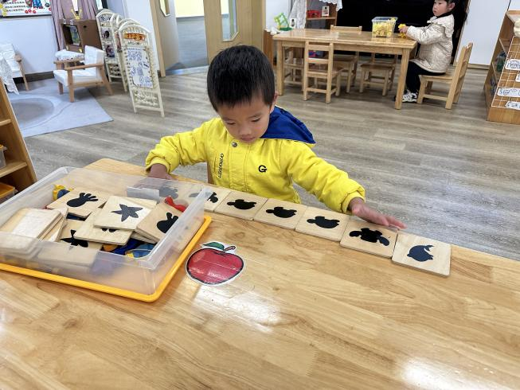 | 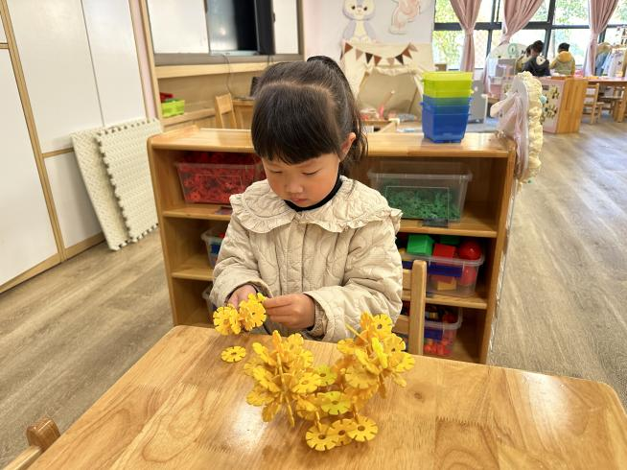
科学区  刘一航在玩动物擂台赛，首先将动物底板拿出来摆在桌面上，再根据影子找到相对应的小动物摆好，最后掷骰子，掷到什么动物就用鱼竿将它钓起。 | 桌面建构区  佳佳在玩雪花片，用雪花片拼出了一艘小花轮船，先插两根一样长的金箍棒，用小螺丝连接起来，船舱就拼好了，再拼小花把它装在轮船上。

※集体活动篇
语言:方脸盘和圆脸蛋
《方脸盘和圆脸盘》是一个幽默、诙谐的故事，故事创设了方脸公公和圆脸婆婆这两个人物形象，讲述了老公公老婆婆因分家引出矛盾，在分家中发现生活中的物品有圆有方不能分开的故事。故事情节跌宕起伏，情感也随之不断变化。内容富有悬念，结局又在预料之中，充分表达了不分家的美好情感，有助于让幼儿了解到生活中有许多东西是既有方的又有圆的，从而懂得了圆有圆的用处，方有方的好处。
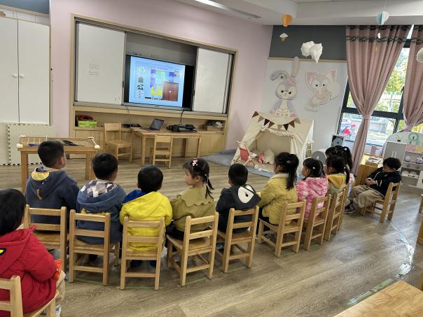 | 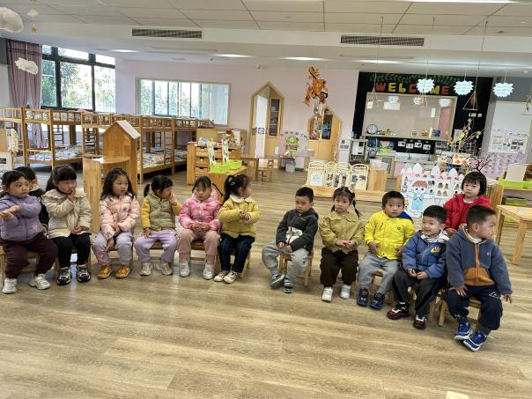
活动中陈琬儿、秦昊吕、陆奕果、蒋一帆、刘一航等小朋友愿意倾听故事，了解故事的主要内容和情节。其中秦初曈、余思纯、陆亦萱、陈诗羽、张子瑶、陈佳奕、陈宥和、蒋芊冉等小朋友初步知道圆形和方形在人们的生活中的应用。

※户外活动篇
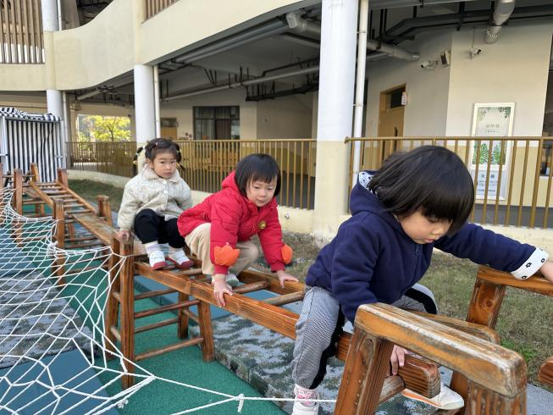 | 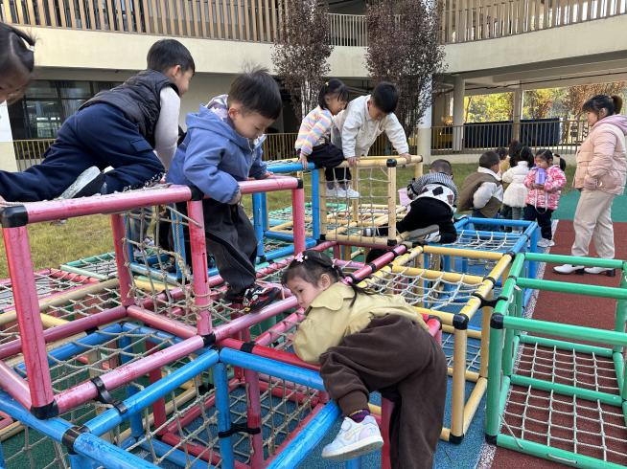

※温馨提示
冬季是呼吸道疾病的多发季节，为了预防冬季易流行的幼儿呼吸道传染病，我们特别提醒各位家长朋友注意以下几点：
1.避免幼儿着凉：冬日寒潮多，气温变化大，幼儿易着凉、感冒，因此冬季要给幼儿保暖，避免着凉。
2.保护幼儿皮肤：冬季寒冷干燥，幼儿皮肤中水份散失多，皮脂腺分泌少，皮肤易干裂发痒，让幼儿多吃蔬菜、水果、多喝开水，并常用热水洗手、脚、脸，涂抹护肤霜。

